1.

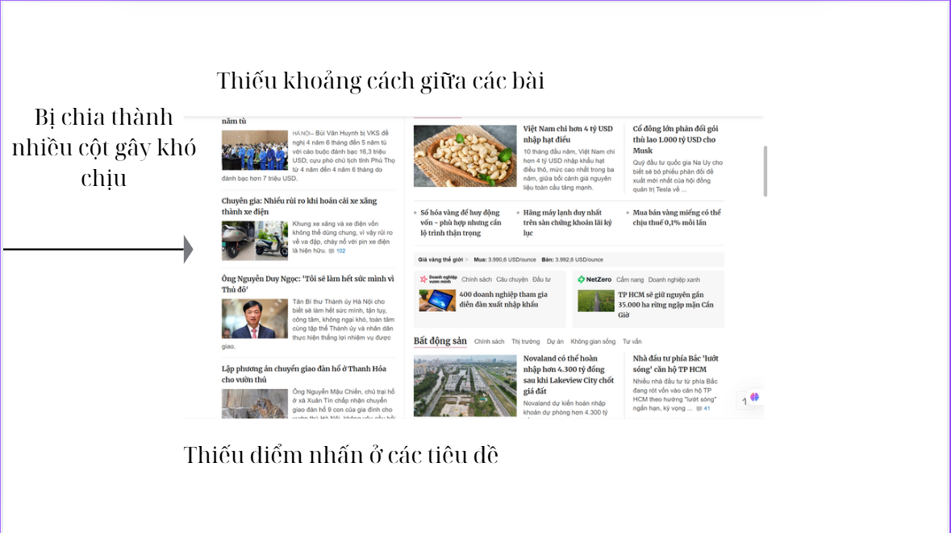

Vấn đề | Đề xuất cải tiến
Bố cục rối | Chia trang thành 2 cột rõ ràng: 1 cột chính (tin nổi bật) + 1 cột phụ (tin nhanh)
Ảnh nhỏ | Tăng kích thước ảnh đại diện cho tin chính; giảm chữ mô tả ngắn gọn hơn
Khoảng cách hẹp | Thêm margin 16–24px giữa các khối tin
Cấp độ chữ | Dùng font đậm và to hơn cho tin nổi bật; giảm cỡ chữ tin phụ
Điều hướng kém rõ | Bổ sung thanh menu nổi bật (sticky header) và nút “Về đầu trang”
Trải nghiệm người dùng | Có thể thêm nút “Lưu tin” hoặc “Chia sẻ nhanh” để tăng tương tác

2.
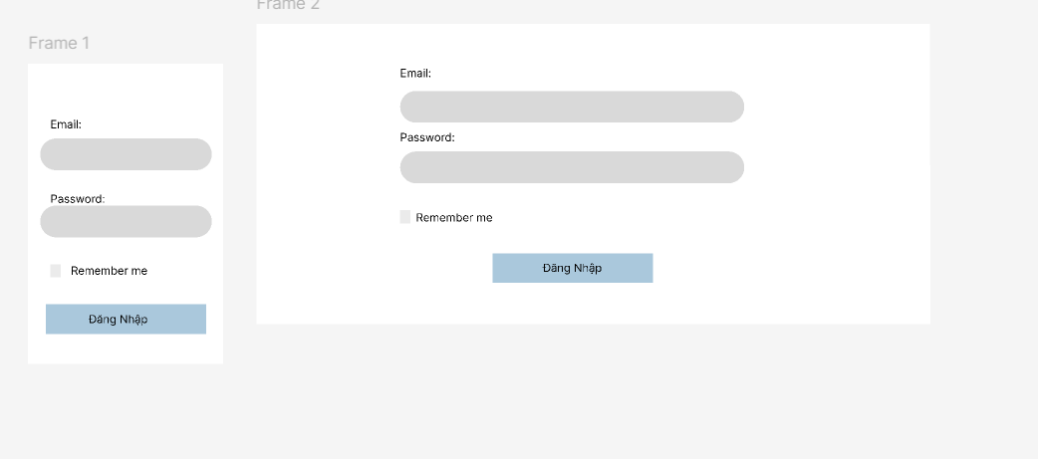
3.
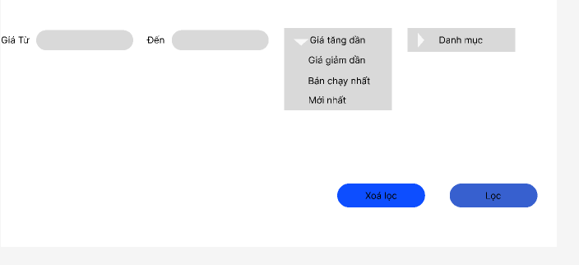
4.
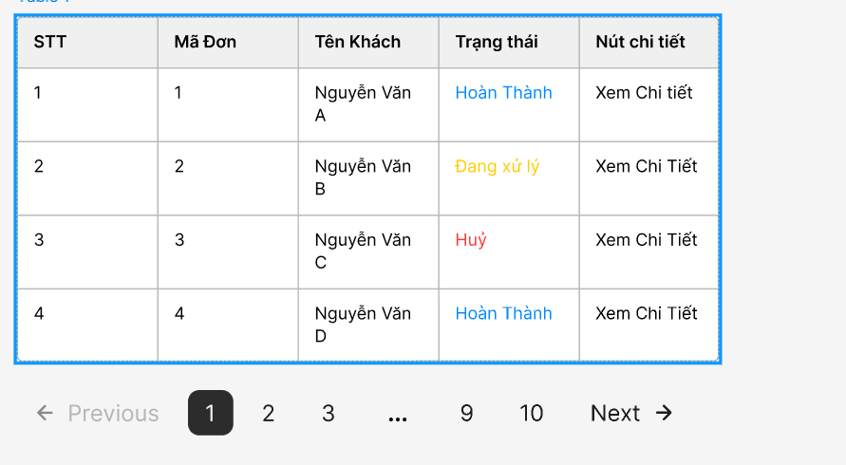
5
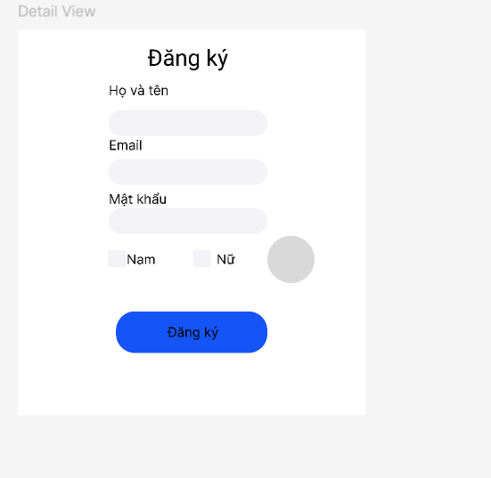
6

7.
